**Бонусная система Панацея Сарапул. Краткая инструкция**

(заявка 1144855 от марта 2025)

1. **Общее описание**: одна точка, имеется 50 карт для бонусов. К карте можно привязать номер телефона (без СМС уведомлений). Накопления = 1 % от суммы чека. При продаже можно сканировать и карту и вводить номер телефона.
2. **Примеры карт**

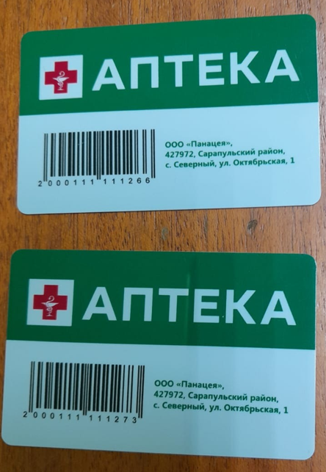

1. **Добавление новой карты и привязка к ней телефона**

Чтобы добавить карту переходим на вкладку «Карты» в Менеджере, нажимаем плюс и сканируем карту

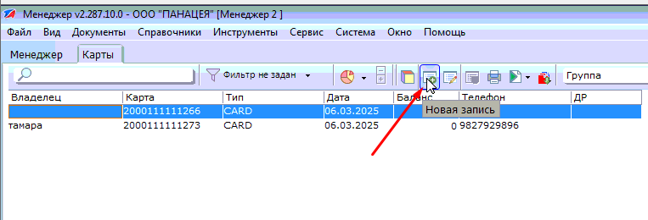

Для редактирования телефона, ФИО или ДР нажимаем кнопку с карандашом

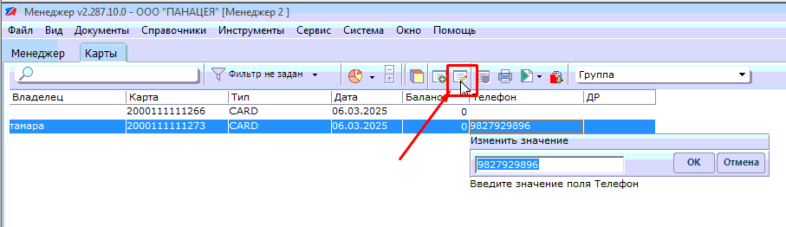

В кассире после набора чека сканируем карту и нажимаем ОК, выведется информация про карту, кому она принадлежит, телефон и кол-во бонусов, которые будут накоплены

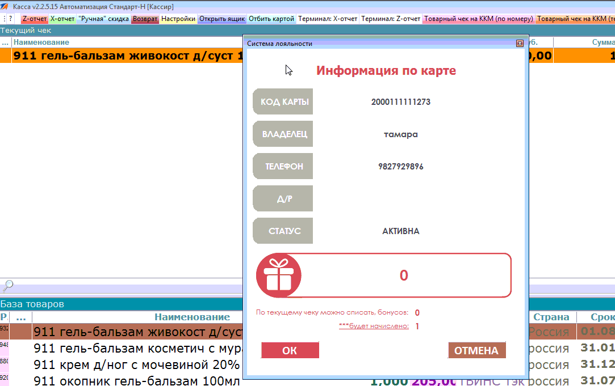

Перед продажей будет предложено списать бонусы и выведена информация, по накоплению в данном чеке

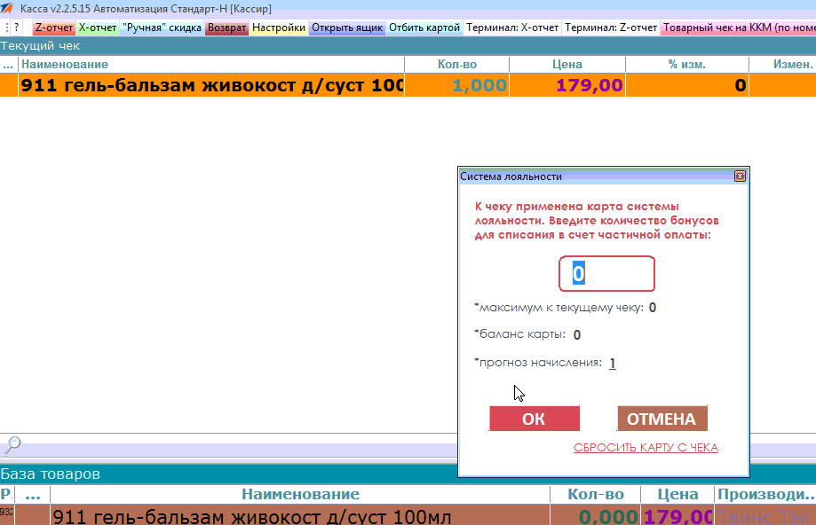

1. **Работа только по номеру телефона**

Если карту не сканировали, то перед отбитием чека программа попросит ввести номер телефона, если его в базе нет, то нужно указать ФИО, пол, дату рождения.

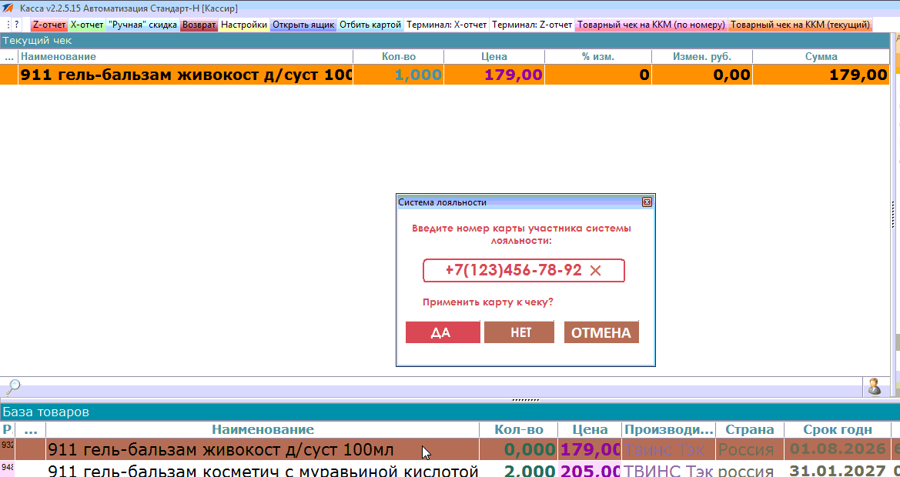

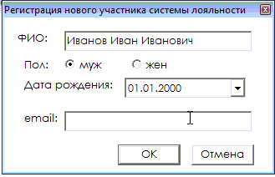

А если телефон в базе уже есть, то выведется окно кому он принадлежит и кол-во бонусов, которые будут накоплены

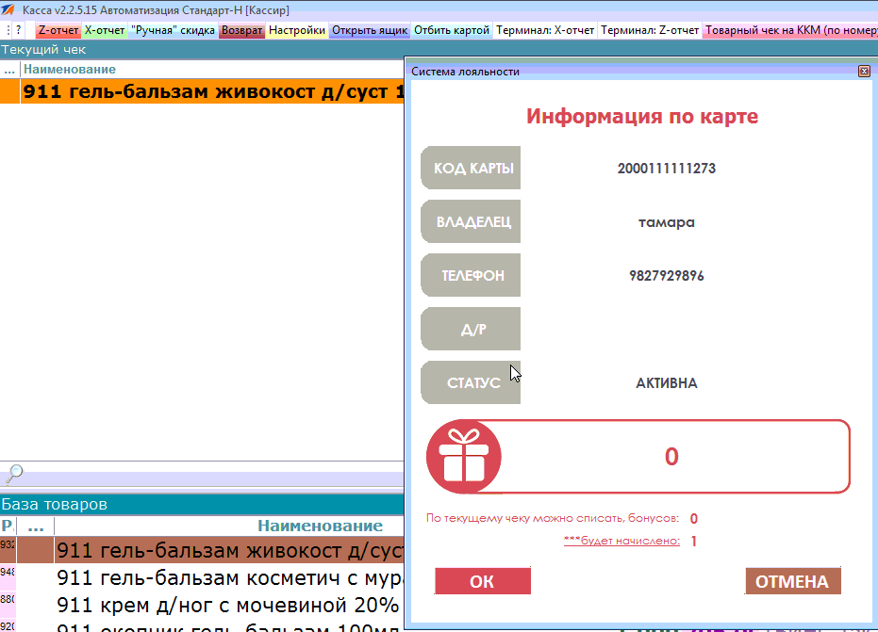

1. **Внешний вид программы Менеджер и вкладки «Карты»**

На вкладке «Карты», можно посмотреть текущий баланс, и детализацию всех операций. Обратите внимание: что при чеке возврата, бонусы возвращаются тоже, т.е. баланс карты уменьшается.

